ZAFER KALKINMA AJANSININ OKULUMUZA İZLEME ZİYARETİ

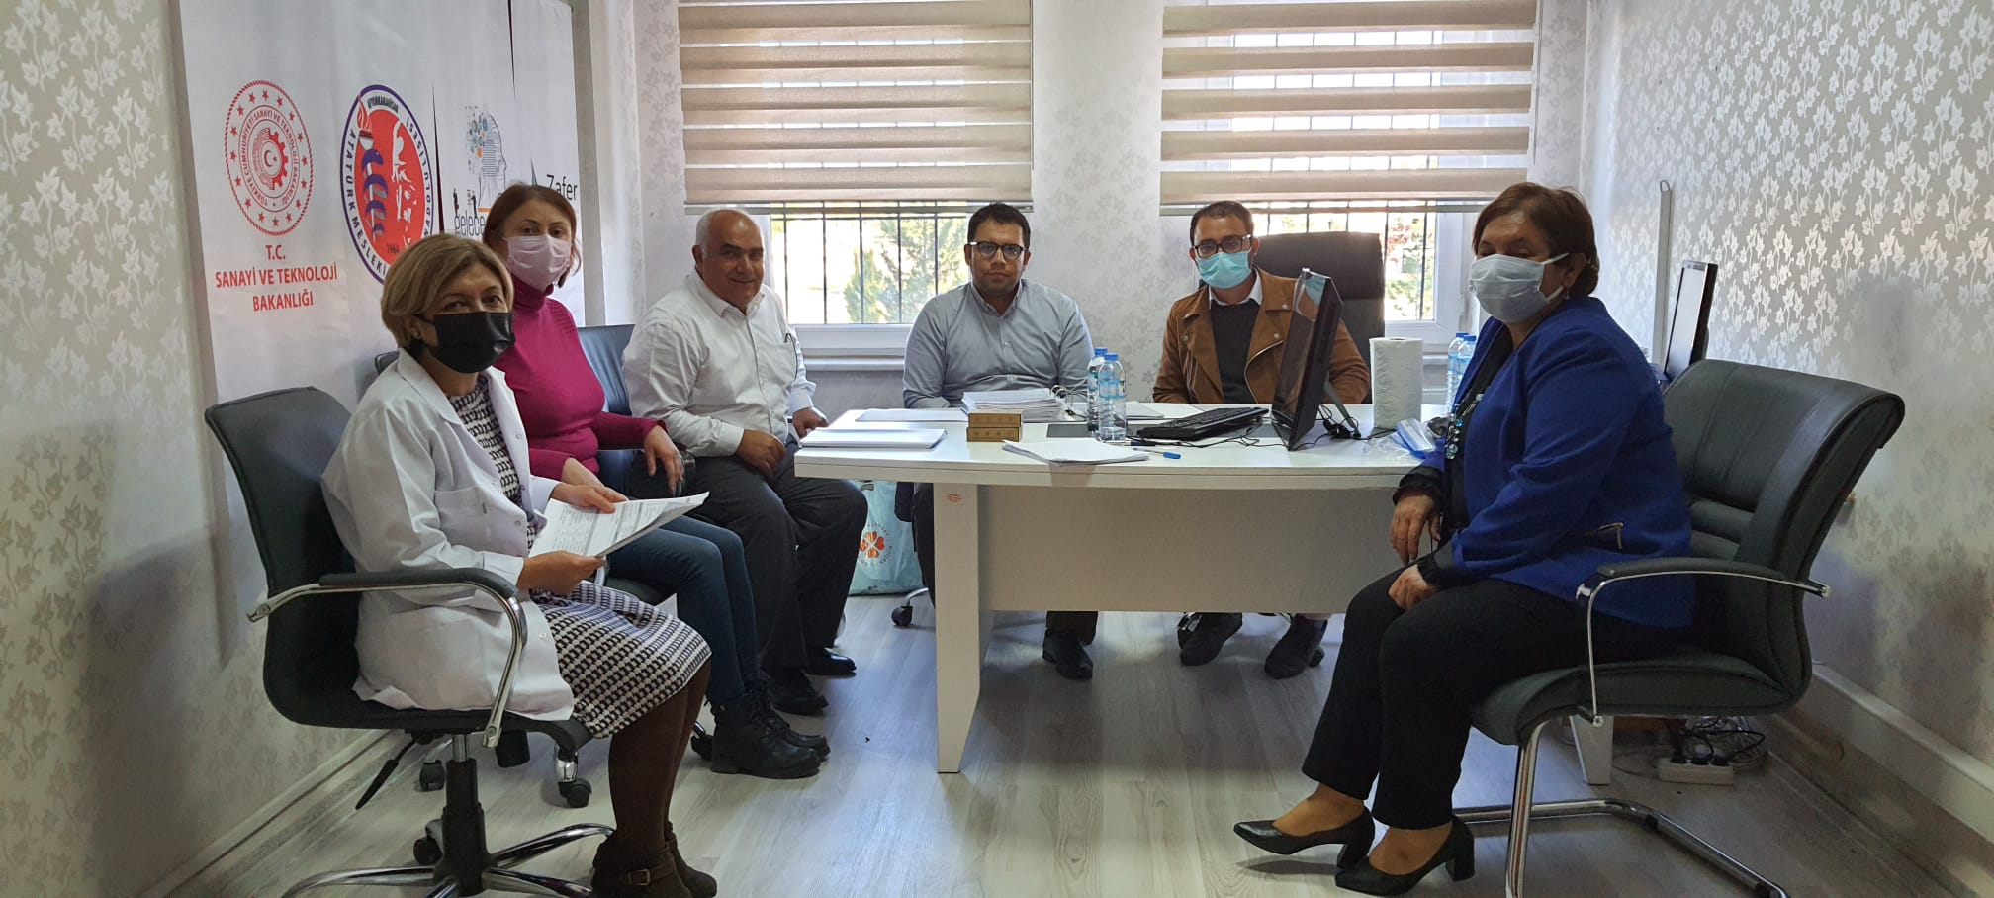

Zafer Kalkınma Ajansları Başkanlığı Koordinasyonunda Zafer Kalkınma Ajansının Desteği ile okulumuz Atatürk Mesleki Teknik Anadolu Lisesinde kurulmuş olan “Yapay Zeka ve Derin Öğrenme Tabanlı Sağlık Teknisyenliği Atölyesi” ne Zafer Kalkınma Ajansından Mehmet Fatih IŞIK ve Alper TÜRKMENOĞLU izleme ziyaretinde bulundular. İzleme ziyaretine okulumuzdan Okul Müdürü Ömer PEKER sağlık Alanı Öğretmenleri Gülay SÜTPINAR, Aynimah CEYLAN, Hülya EMEK, Bilişim Teknolojisi Öğretmeni Barış ARISOY katıldı. İzleme ziyaretinde Zafer Kalkınma Ajansı Uzmanı Mehmet Fatih IŞIK Bey yapılan çalışmaları yerinde gördü. Çok beğendiğini ifade etti. Önümüzdeki zamanlarda yapılacak çalışmalar ile ilgili görüş alışverişinde bulunuldu.

